# 驭能者测试0720

## 登录注册

* 微信登录没接 （校验账号是否绑定手机号接口返回需要登陆 ）
* 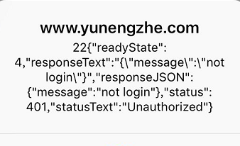

## 首页

* 巡查助手点击没有反应，需要支持打开摄像头进行扫描二维码
* 电站监控点击进去后没有数据，实际上这个账号已经绑定了两个电站了
* 系统公告中滚动的是未读的公告消息，若该消息已读，则不再在这里滚动，如果没有未读公告则展示静态文案”暂没有未读公告”即可
* 报警消息板块展示的是未读的报警消息，读过之后该条报警消息就会从首页这里的未读报警消息中清除（报警消息查找api中没有是否已读这个条件）
* 报警消息中的数据格式，后面的0和1代表的是是否已读状态（从接口文档确认）（下图中的0和1我读取的是alarmValue, 如果由前端来过滤是否已读，会造成列表上没有报警消息，下面会显示查看N条报警消息）

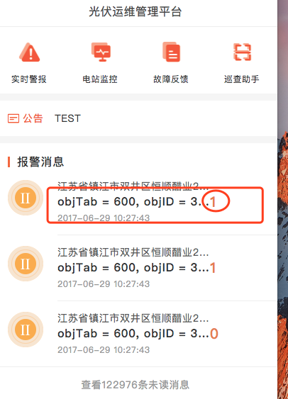

* 电站监控中点击电站卡片无法进入电站详情页
* 电站监控默认最多展示四个电站，只有当电站数量大于四个时才会展示”展开按钮”，点击展开所有电站

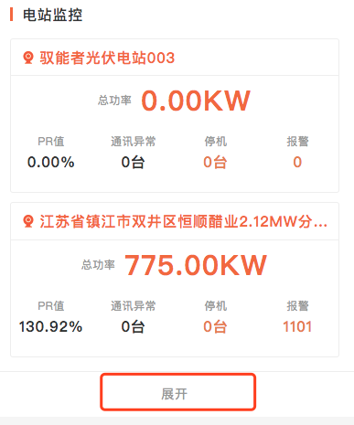

* PR值监控的图表弹窗要停留在自身的条形上，只有当展示不下是才拉长展示，如下图，点击左侧的条形它的弹窗却出现在右侧的条形上
  + 而且设计图上弹窗是有向下箭头示意的，现在的版本里没看到

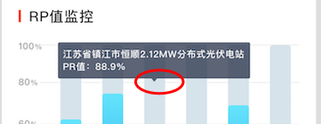

* + 还有未达到100%的条形有阴影示意，这个阴影的范围是到100%，现在的效果是到百分之九十多，如下图（已经100% 另外一个已经130%了）
  + 底部不展示内容，去掉A和B

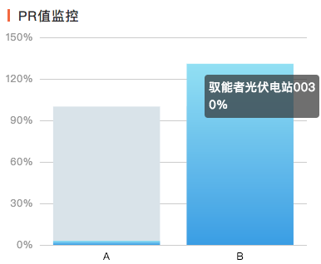

* 报警分布的扇形图，详细内容没有展示完整，需要调整位置来展示完整的信息
  + 测试的完整信息还包括百分比，这个现在的图表上也没表现出来（另一个为0）

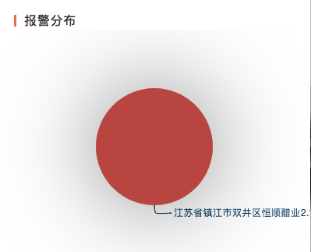

* 电站发电情况的图表弹窗与PR值监控的弹窗问题一致
* 底部横坐标不展示内容
* 电站发电情况图表缺少右侧的纵坐标和下方的说明

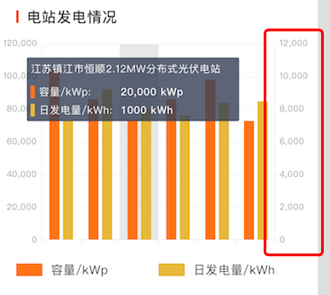

故障反馈页面

* 设备编号修改为下拉框选择的方式（需要一个API调用才能知道电站下所有设备编号）
* 上传附件
  + 上传附件不仅仅要能选择图片或视频，还要能进行拍摄，安卓的不行
  + 上传附件图片上传后图片无法正常显示
  + 选中图片进行上传后所有的有上传附件的地方都直接显示了我刚才上传的图片

实时报警

* 搜索页面点击搜索按钮后没有实现搜索效果，点击搜索后需要回到实时报警页面展示搜索的结果（其中的状态决定了展示的是哪个列表）（这个逻辑有问题这样的话要无法返回到实时报警状态了, 按搜索有效果的）
* 实时报警这里有实时将已解除的报警清除出去吗？（由服务器的api来实现）
* 报警详情页中地图固定为该电站所在的位置即可，不能缩放拖动（注意固定的是电站的位置而不是我自己定位的位置）

工单页

* 有未完成工单是工单tab上要有未完成工单的数量展示 OK
* 已完成工单页右上角要有时间筛选OK
* 未完成工单页
  + 未完成工单列表没有按时间倒序排列（越新的越靠前）OK
  + 只有当所有任务都已完成时才会展示下方的提交按钮，现在是默认都展示出来的OK

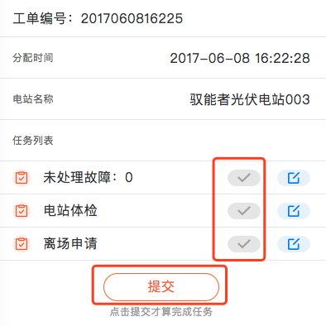

* + 点击提交按钮没有进行判断就提交成功了，实际上没有完成任何任务（按钮显示做了判断，这条也OK）
* 已完成工单页
  + 已完成工单列表页没有按时间倒序排列（分配时间越新越靠前）OK
  + 点进一个已完成工单的子页面后点击返回直接回到了未完成工单的列表页，应该直接跳回的是已完成工单的列表页(这个暂时不好弄)
  + 从已完成工单中点击离场申请进来可以进行编辑，这里弄反了，从未完成工单那边点击离场申请可以进行编辑，从已完成工单这边点击进来的所有页面都只是展示处理结果，只能查看，无法再进行保存、编辑操作OK

故障列表页

* 点击故障进去后选择处理结果上传附件点击保存后提示保存成功，但再次进入该页面时并没有显示已编辑过的内容，实际上没有保存上 OK
* 所有处理结果中的”以解决”修改为”已解决” OK
* 任务保存过一次操作结果后该任务状态要变为已处理，现在仍为未处理

（完全安装保存接口去做的，保存成功了，但是元数据没更改，需要后端去做处理的）

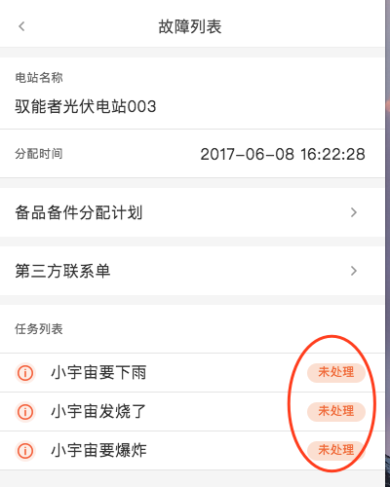

故障处理反馈页

* 维护人员改为运维人员OK

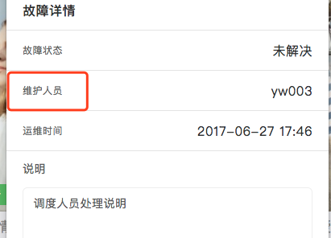

* 处理结果中的以解决改为已解决OK

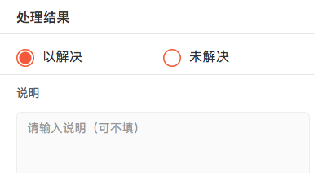

* 对于这种说明或者附件为空的，直接展示一个字的文案”无”，同时压缩文本框大小，只保留一行的高度即可OK

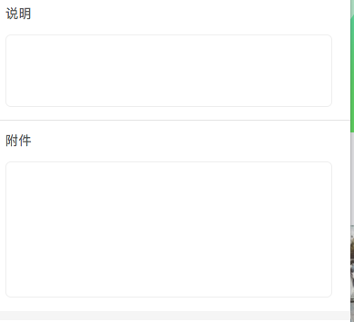

离场申请页

* 现在从未完成工单中点进来就是已经填写了内容的离场申请页，并且不能进行修改和保存（与已完成工单页的弄反了）OK

## 消息页

* 报警消息列表中无法点击报警消息进入报警详情页OK
* 报警消息列表页和系统消息列表页左滑出现删除按钮还没有做报警消息确认 可以删除？？？？，那些没提交没解决的？，这个没做， 系统消息删除？？？？确定 删除了，别人还能看到这条系统消息吗？）
* 消息页上的未读数量没有根据真实的未读消息数量更新
* 报警消息、站内消息、系统消息列表内的已读消息要改变状态，这个还没做(这部分是后端接口问题，更新了消息isread的状态)

## 我的

我的故障反馈页面

* 故障反馈详情中电站名称、设备类型和故障信息都没有显示内容（有数据的 部分没有数据的服务器返回系统异常）

修改密码页

* 当旧密码错误时点击确认修改没有反应，需要弹窗提示”旧密码错误”

推送消息页

* 站内消息推送和系统消息推送有时候会出现联动，点击一个会影响另一个（没有重现）